**数字化企业模拟大作业**

**课程总结报告**

**（个人总结部分）**

**班 级： 信管1602**

**姓 名： 吴宇**

**学 号： 0121603490207**

**机构名称： 五彩梦童车有限责任公司**

**模拟岗位： 生产计划部经理**

**指导教师：肖红彦**

**武汉理工大学管理学院信管系**

**2017 年 5 月**

目录

1 个人总结思维模型：人事数模型PBD 3

2 应聘岗位 4

2.1 你觉着你最大的优势是什么？ 4

2.2 你觉得你最能胜任哪个岗位的工作？ 4

2.3 你如何让自己在应聘环节表现优异？ 4

2.4 你想体验的其他岗位？ 4

3 梳理岗位职责 5

3.1 人：我的岗位要和谁打交道（财务经理、生产计划员、从车间管理员）： 5

3.1.1 外部是： 5

3.1.2 内部是： 5

3.2 事：我的岗位首要职责是（统筹、制定计划、控制存货、统计分析）： 5

3.2.1 5

3.2.2 5

3.2.3 6

3.2.4 6

3.3 数：我的岗位用到的数据有（借款单、环境管理体系、MPS计算表）： 7

3.3.1 7

3.3.2 8

3.3.3 9

3.3.4 9

3.3.5 10

4 梳理岗位单据 11

5 流程与单据汇总 12

5.1 业务名称1：审核电费发票 12

5.1.1 业务流程： 12

5.2 业务名称2：申请借款单 13

5.2.1 业务流程： 13

6 梳理岗位流程 14

7 个人总结 15

# 个人总结思维模型：人事数模型PBD

* 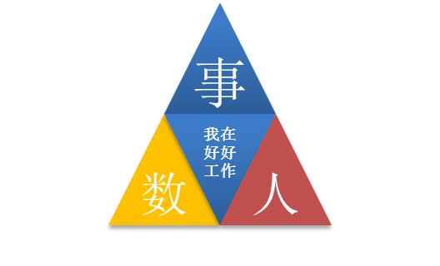**人（Personnel）：**我是谁？我的岗位职责是什么？为了完成我的职责，我要跟谁打交道，我跟他们是什么关系？
* **事（Business）：**为达成目标，我该做哪几件要事？做这些事的流程和标准是什么？做这些事的目的是什么？
* **数（Data）：**这个事有哪些数据和信息我必须知晓，我当前掌握了哪些数据和信息，这些数据和信息足够吗？我做的对吗？我的服务对象是谁？我提供的数据和信息能满足对方的需求吗？

# 应聘岗位

## 你觉着你最大的优势是什么？

做事井井有条，细心认真

## 你觉得你最能胜任哪个岗位的工作？

我觉得生产计划部经理一职很适合我

## 你如何让自己在应聘环节表现优异？

放平心态，不要紧张，轻松对待面试官的问题

## 你想体验的其他岗位？

财务经理

# 梳理岗位职责

**要求：** 通过事人数模型全面梳理岗位职责

**攻略：**当你接手任何一项工作任务，你该如何开展？人事数模型PBD可以帮你达成目标。

**人：**为做上面的事，我要跟谁打交道，我跟他们是什么关系？

**事：**为达成目标，我该做哪几件要事？做这些事的流程和标准是什么？做这些事的目的是什么？

**数：**这个事有哪些数据和信息我必须知晓，我当前掌握的数据和信息足够吗？我做的对吗？

## 人：我的岗位要和谁打交道（财务经理、生产计划员、从车间管理员）：

### 外部是：

财务经理

### 内部是：

生产计划员

车间管理员

## 事：我的岗位首要职责是（统筹、制定计划、控制存货、统计分析）：

### 

统筹：

1.及时、准确的传达公司的各项管理方针、政策，帮助员工理解并组织贯彻执行；   
2.根据部门不同的发展阶段（或部门不同的发展目标），负责本部门人员配置、职责分工等；

3.组织开展对部门人员的日常培训工作；

### 

制定计划：

1、制定本部门各项管理指标，负责将部门指标分解至各岗位并督促贯彻执行；

2、定期检讨部门管理指标达成情况；

3、负责制定本部门工作计划，并组织实施；

4、定期检讨部门工作计划的执行情况并撰写部门工作总结。

### 

控制存货：

1、根据生产计划，结合销售目标以及经济批量、供应能力，控制原物料及外协件进出存，掌握原物料、成品周转率；

2、主持制定存货政策及存货水平，组织制（修）订存量管制基准点或材料安全存；

3、定期对库存结构、存货水平、存量管制基准进行监控，对异常存货提报，并根据实际情况进行调整。

### 

统计分析：

1、生产物料消耗之统计分析，并定期向有关部门反馈物料消耗状况；   
2、组织计划人员对计划编制的合理性、计划进度跟踪的方式方法进行检讨，组织相关部门（或人员）对影响计划达成的原因进行分析，并提出相应的整改措施；   
3、对计划、物控运作实况进行统计分析，编报供应链运作报表，并在必要时提出改善建议呈报高管。

4、建立适应于企业实际的计划管理模式；建立数据管理、预测机制，为产销预测及订单评审提供依据。

## 数：我的岗位用到的数据有（借款单、环境管理体系、MPS计算表）：

### 

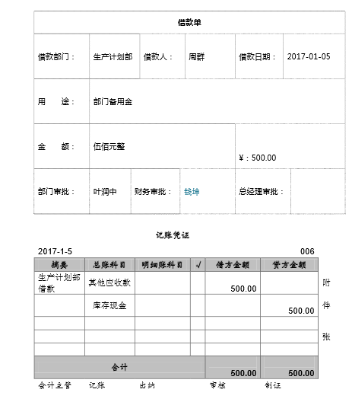

### 

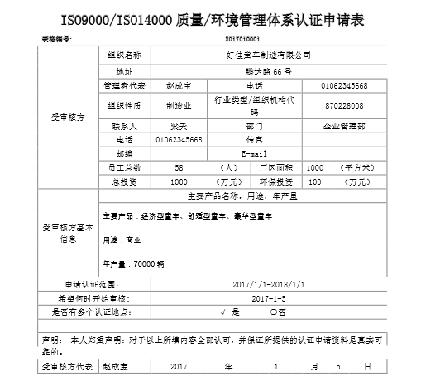

环境管理体系（EMS）是企业或其他组织的管理体系的一部分，用来制定和实施其环境方针，并管理其环境因素，包括为制定、实施、实现、评定和保持环境方针所需的组织结构、计划活动、职责、惯例、程序、过程和资源。

### 

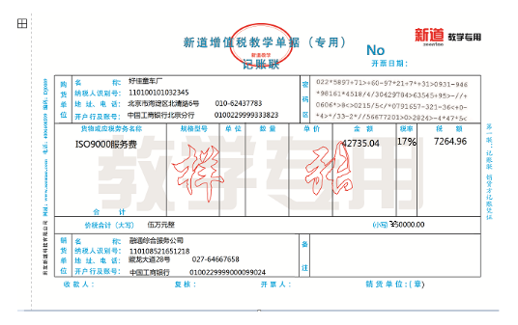

### 

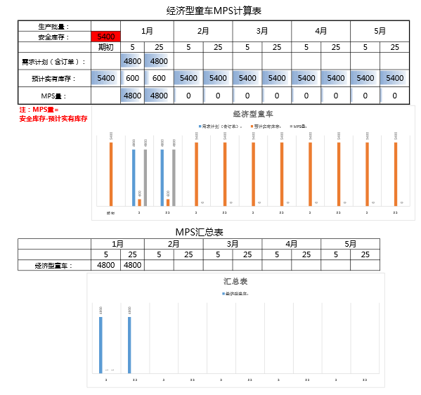

MPS采用限制性生产观,限制性生产观是指它对生产的定义只限于物质产品生产和生产性劳务,相应地,社会产品只是从事生产物质产品的部门和提供生产性劳务部门的生产成果.所以,MPS把工业、农业、建筑业、货物运输业和商业通称为五大物质生产部门,并将这五大物质生产部门的生产活动成果作为MPS的社会产品价值核算的内容.

### 

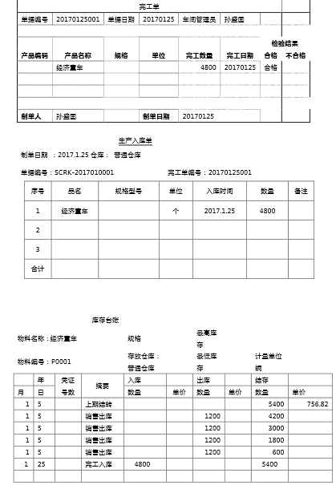

完工单是企业的流程单，可以提供产品有无完工，完工时间，投入产出数等完整信息

# 梳理岗位单据

我岗位用到的单据有：

|  |  |  |  |  |  |
| --- | --- | --- | --- | --- | --- |
| 序号 | 单据名称 | 业务与单据用途描述 | 数据流 | | |
| 来源 | 处理 | 去向 |
| 1 | 领料单 | 用于车间工人到原材料仓库进行生产领料。 | 生产计划员 | 车间主任审核，向生产工人领料派工 | 原材料仓库 |
| 2 | 材料出库单 | 用于生产工人领取原材料。 | 车间管理员 | 车间主任审核，像车间管理员派工 | 生产车间 |
| 3 | 借款单 | 用于借款 | 生产计划员 | 生产计划、财务经理审核 | 财务部 |
| 4 | 生产计划表 | 用于计划生产 | 车间管理员 | 车间管理员核验、生产计划部经理审批 | 生产计划部 |
| 5 | 物料需求计划表 | 用于完成生产产品 | 生产计划员 | 生产计划员经理审核 | 相关部门 |
| 6 | 完工单 | 提供产品信息情况 | 车间管理员 | 生产计划经理审核 | 产品仓库 |
| 7 | 电费发票 | 电量使用情况 | 车间管理员 | 财务经理审核 | 财务部门 |
| 8 | 完工送检单 | 合格后送到仓库，由仓储部仓管员办理入库，并登记库存台帐。 | 车就按管理员 | 生产计划经理审核 | 仓库 |

# 流程与单据汇总

## 业务名称1：审核电费发票

## 业务流程：

|  |  |  |  |
| --- | --- | --- | --- |
| **标准业务动作** | **填制的业务单据** | **控制要点** | **联系部门/人员** |
| **报送电费单**  **开具发票**  **收取电费并交由经理**  **审核电费发票**  **生产账单**  **审核记账凭证**  **登记数量金额明细账**  **登记总账** | 电费单  电费发票  审核单  审核发票  电费账单  记账凭证  数量金额明细账  总账 | 电费数量  合同内容  审核单内容  审核单内容  账单内容  账单内容  明细账内容  总帐内容 | 车间管理员  服务公司总经理  车间管理员  生产计划部经理  成本会计  财务经理  成本会计  财务经理 |

## 业务名称2：申请借款单

## 业务流程：

|  |  |  |  |
| --- | --- | --- | --- |
| **标准业务动作** | **填制的业务单据** | **控制要点** | **联系部门/人员** |
| **填写借款单**  **审核借款单**  借款金额、借款单内容  **审核借款单**  借款金额、借款单内容  **填写记账凭证**  借款金额、借款单内容  **审核记账凭证**  借款金额、借款单内容  **登记现金日记账**  借款金额、借款单内容  **登记总账** | 借款单  借款单  借款单  记账凭证  记账凭证  现金日记账  总账 | 借款金额、借款单内容  借款金额、借款单内容  借款金额、借款单内容  记账金额、记账凭证内容  记账金额、记账凭证内容  记账内容  总账内容 | 生产计划员  生产计划经理  财务经理  财务会计  财务经理  出纳  财务经理 |

# 梳理岗位流程

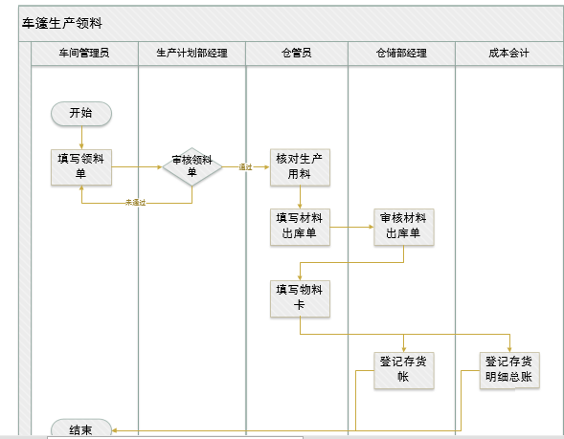

# 个人总结

【提示】 本节对成绩评价有重大影响，请进行详细总结（对实训、管理、岗位、团队、专业、课程等等的感悟、认识、收获、体会、意见与建议、个人职业规划……）

**数字化企业模拟课程个人总结**

对于我们这些尚未走出社会生活的大学生来说，这的确是一次很好的机会，但却也有很多烦恼，因为大家都很担心如何将公司运营下去，起初大家都很不知所措，但在经过几周的上机培训过后，大家对待企业经营也都有了一定的认知。

通过几周的实训我也明白了在一个企业中相互协调工作，共同发展进步的重要性。管理作为企业中十分重要的一部分，企业管理是对企业的生产经营活动进行组织、计划、指挥、监督和调节等一系列职能的总称。企业管理使企业的运作效率大大增强；让企业有明确的发展方向；使每个员工都充分发挥他们的潜能；使企业财务清晰，资本结构合理，投融资恰当；向顾客提供满足的产品和服务；树立企业形象，为社会多做实际贡献。公司管理者看似轻松，但实质上却既要做到统筹大局，管理好基层员工，这是一项十分艰巨的任务。

除此之外，在一个组织或部门之中，团队合作精神显得尤为重要，在一个组织之中，很多时候，合作的成员不是我们能选择得了的，所以，很可能出现组内成员各方面能力参差不齐的情况，此时就需要很好的凝聚能力，能够把大多数组员方面的特性凝聚起来，同时也要求领导者要有很好地与不同的人相处与沟通的能力。领导者的管理对于团队精神的建设发挥着巨大的作用，好的领导者不仅能够统筹全局发展，更能建设处出好的团队。

数字化企业模拟对我们专业更是有着很大作用，在现在这样一个信息化的是时代，将所有数据进行数字化，采用完备的系统进行管理是至关重要的，作为一名信管的学生，数字化更显得尤为重要。企业模拟其实不仅仅适用于我们专业，在多数专业中也发挥着巨大作用，其他专业也同样可以将自己所学知识运用到实训模拟中。加强对专业的认知，巩固自己学习的知识。

它通本学期的实训课程，我也对我的职业生涯有了重新的认识。我目前所学专业为信息管理与信息系统专业。这个专业目前专业前景相对还不错，在这样一个信息化的时代，就业率也相对较好。但基于目前的社会环境因素的原因，我国人才竞争十分激烈，可以说多数的专业都存在就业难，难以找到合适工作的情况。主要原因也是由于目前大学毕业生逐年增加，而且需求量逐年趋于饱和，所以我们目前能做的就是不断提高自己的专业素养。在多数的面试者中脱颖而出。

基于以上的环境因素，我也对我接下来的时间做出来规划，计划在大三暑假期间：进行实践活动，在活动中提升自己的吃苦耐劳和团队合作能力。另外，如果能够进入一家好的实习公司进行锻炼，不仅能够提升自己的专业水平，也能让自己体会到未来工作时的感受，提高自己的创新能力。在这临近毕业时,将目标锁定在提高求职技能,收集公司信息,要积极锻炼自己得到独立解决问题的能力和创造性;积极常识并加入校友网络,了解往年的求职情况。

在求职时也要对自己的情况进行分析，在这里我采用SWOT方法进行分析，其中包括，优势因素、弱势因素、机会因素、我威胁因素。优势因素主要包括我有很好的学习新知识的能力，在这样一个快速发展的时代，所有知识都在不断更新中，跟上时代的发展也显得尤为重要。弱势因素为目前互联网知识复杂一时间难以全面掌握。作为刚毕业的大学生，这也是同时存在的问题。机会因素为目前对于互联网人才需求量大，可提供的工作机会相对较多，但这也成为了一种威胁因素，正是因为需求量大，使得多数学校都开设相关课程，竞争压力变得十分巨大，增大了就业的压力。